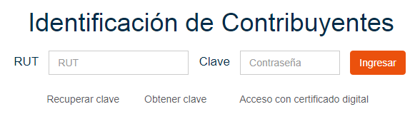

***Ejemplos de Escenario de Calidad***

**Para el formulario anterior, se identificaron los siguientes escenarios de calidad:**

|  |  |
| --- | --- |
| Escenario de Calidad N°1 | |
| Atributo de Calidad Asociado (Característica): Usabilidad  Subcaracterística: Aprendizaje | |
| Descripción: Se busca que el usuario se demore la menor cantidad de tiempo en aprender a usar el sistema, por esto cada input text debe aparecer una breve descripción de que ingresar en ese campo. | |
|  | |
| Fuente del Estímulo: | Usuario |
| Estimulo: | Colocar cursor en un input text |
| Artefacto: | Capa de presentación |
| Ambiente: | Condiciones normales |
| Respuesta: | Mostrar una breve descripción de que se debe entrar en este campo |
| Medida de Respuesta: | Inmediata |

|  |  |
| --- | --- |
| Escenario de Calidad N°2 | |
| Atributo de Calidad Asociado (Característica): Portabilidad  Subcaracterística: Adaptabilidad | |
| Descripción: La aplicación web deberá ser visible desde cualquier tipo de dispositivo. | |
|  | |
| Fuente del Estímulo: | Usuario |
| Estimulo: | Acceso a la aplicación web |
| Artefacto: | Sitio Web |
| Ambiente: | Explotación |
| Respuesta: | Debe visualizarse todo el contenido desde distintos dispositivos |
| Medida de Respuesta: | Debe estar probado en diferentes dispositivos y navegadores |

|  |  |
| --- | --- |
| Escenario de Calidad N°3 | |
| Atributo de Calidad Asociado (Característica): Usabilidad  Subcaracterística: Aprendizaje | |
| Descripción: Usuarios que utilizan por primera vez el sistema . | |
|  | |
| Fuente del Estímulo: | Usuario |
| Estimulo: | Usar el sistema |
| Artefacto: | Aplicación |
| Ambiente: | Aplicación finalizada y operativa |
| Respuesta: | La aplicación presentará un estructura simple y fácil de utilizar |
| Medida de Respuesta: | El usuario debe aprender a utilizar la aplicación en el menor tiempo posible |